6.1 生物有共同祖先的证据（同步训练）
一、选择题(本题有14小题，每小题5分，共70分)
1.化石之所以能证明生物的进化，其根本原因是( )
A.化石是保存在地层中的生物遗体、遗物或生活痕迹等
B.地壳岩石的形成有一定的顺序
C.化石是生物的祖先
D.各类生物化石在地层中出现有一定的顺序
2.在没有被破坏的地层中，有关化石的分布情况，下列说法不正确的是( )
A.古老地层中的生物化石简单低等
B.在极古老的地层中也可以找到高等生物的化石
C.新近地层中的生物化石较复杂、高等
D.新近地层中也可以找到低等生物的化石
3.下面是植物进化的历程，它反映了生物进化的总体趋势是( )
藻类植物苔藓植物蕨类植物种子植物
A.从水生到陆生 B.从简单到复杂
C.从低等到高等 D.以上选项都包括
4.人的上肢、猫的前肢、鲸的胸鳍和蝙蝠的翼手的示意图如下。这些器官的外形和功能各不相同，但通过解剖比较发现，都由同种类型的骨骼组成。这一事实为人和其他脊椎动物具有共同祖先的观点提供了( )
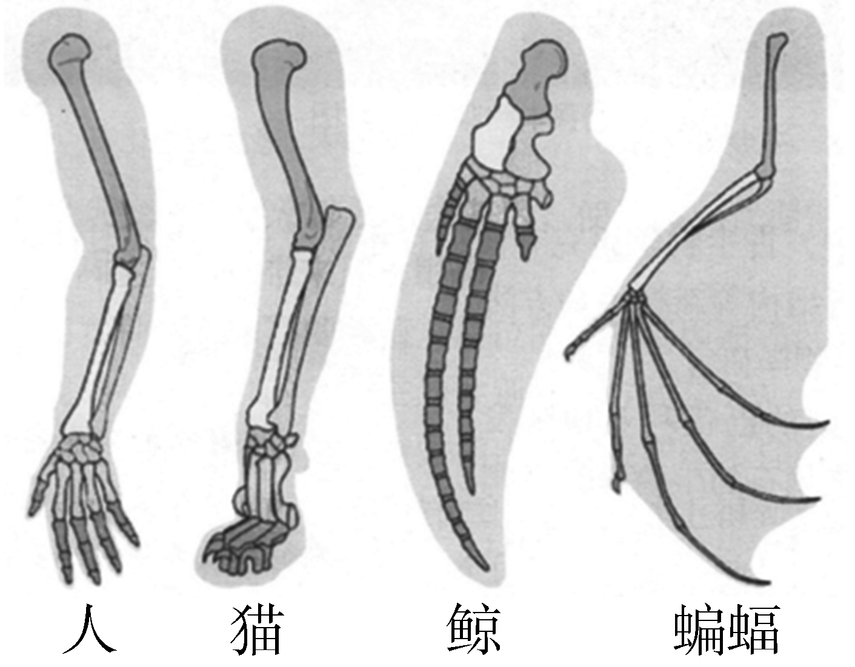
A.化石的证据 B.比较解剖学的证据
C.胚胎学的证据 D.分子水平的证据
5.下列关于基因序列比较的叙述中，错误的是( )
A.基因序列指的是基因中的碱基序列
B.通过比较不同生物的同一种基因(如控制血红蛋白合成的基因)中的碱基序列可以得知它们的亲缘关系远近
C.比较猪的胰岛素基因和人的胰高血糖素基因序列也可以了解人与猪的亲缘关系远近
D.必须先将不同生物的基因序列进行测序，才能将基因中的遗传信息进行比较
6.根据达尔文的进化学说，长颈鹿的颈和腿之所以特别长，是由于( )
A.为了摄食树叶，颈和腿不断伸长，代代相传，愈伸愈长
B.长颈、长腿者比短颈、短腿者有较佳的生存机会
C.长颈、长腿者影响了遗传基因
D.基因控制的性状在表达时受到环境的影响
7.如图所示为一个从未受到破坏的深积岩层的顺序，图中表明其中一层含有化石A，而另一层含有化石 B，据图示说明( )
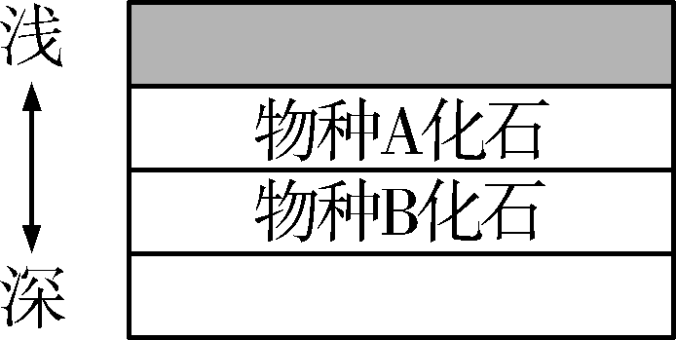
A.物种A出现在物种B之前 B.物种A比物种B复杂、高等
C.物种A比物种B简单、低等 D.物种A是由物种B进化而来
8.生物的遗体、遗物或生活痕迹，由于某种原因被埋藏在地层中，经过若干万年的复杂变化形成化石。下列关于化石的叙述，正确的是( )
A.所有的古生物都能形成化石
B.一般而言，在越古老地层中形成化石的生物越高等
C.生物化石和比较解剖学为研究生物进化提供了重要证据
D.一般而言，在越浅的地层中形成化石的生物越简单
9.2011年古生物学家发现了最早的驯养狗化石，距今大约有3.3万年历史。该化石与现代格陵兰萨摩犬在形态大小上最为接近，而与狼在牙齿特征上特别相近。下列叙述正确的是( )
A.现代格陵兰萨摩犬与狼的基因库没有差异 B.狼的存在不利于增加食草动物的多样性
C.新物种的形成都要经历漫长的进化历程 D.了解这一进化历程的主要依据是化石
10.用哪种方法寻找生物进化的证据时需要测定遗传物质中的碱基序列( )
A.家兔的抗血清实验 B.比较猩猩、恒河猴、兔和人类的基因序列
C.比较多种生物的蛋白质 D.比较DNA
11.下列有关生物进化证据的叙述，错误的是( )
A.黑猩猩与大猩猩相比，黑猩猩的血清与家兔抗血清反应更强烈，说明黑猩猩与人类亲缘关系更近
B.科学家根据血红蛋白α链中氨基酸组成上的差异，推测鲤鱼→马→人的蛋白质分子进化速率，从而为生物进化提供分子生物学证据
C.通过对比不同物种的基因序列，可推断不同物种的进化关系
D.生物进化的证据只有免疫学证据和分子生物学证据
12.下列属于生物进化古生物学证据的是( )
A.同源器官的比较 B.胚胎发育的比较
C.化石分析 D.生理生化比较
13.鱼、蝾螈、龟、鸡、猪、牛、兔这七种脊椎动物和人的早期胚胎都有鳃裂和尾，这说明( )
A.它们的胚胎相似
B.脊椎动物和人都是由古代原始的有鳃有尾的共同祖先进化来的
C.它们的早期胚胎都有游泳能力
D.脊椎动物和人的早期胚胎都是用鳃呼吸
14.除下列哪项外，其余都可以为生物进化提供证据( )
A.古生物学 B.比较解剖学
C.胚胎学 D.生态学
二、非选择题(本题有2小题，共30分)
15.（18分）下图为植物进化的历程示意图，请据图回答下列问题。
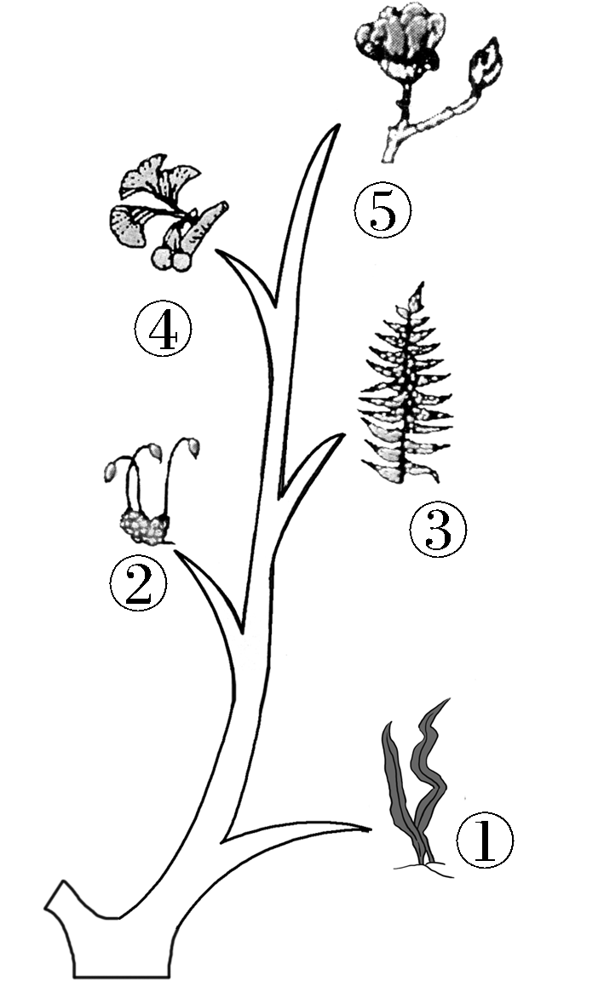
(1)图中最低等的植物是[ ]________。
(2)图中[②]是________，[③]是________。这两种植物的共同特点是________过程离不开________的限制。
(3)图中[④]是________，[⑤]是________。这两类植物中较高等的是[ ]。

16.（12分）细胞色素c是由约104个氨基酸组成的蛋白质，经对其化学结构的测定，发现各种生物的细胞色素c之间存在差异，下表是以人的细胞色素c的氨基酸序列作为标准，其他若干种生物的细胞色素c与人相比较的结果。请分析回答下列问题。
物种 | 黑猩猩 | 猕猴 | 袋鼠 | 马 | 响尾蛇 | 金枪鱼 | 鲨鱼 | 天蚕蛾 | 小麦 | 酵母菌
氨基酸差异/个 | 0 | 1 | 10 | 12 | 14 | 21 | 21 | 31 | 35 | 44
(1)从单细胞的酵母菌到高等动物黑猩猩均含有细胞色素c，这一事实可以从分子水平说明这些生物起源于共同的________________。
(2)表中的数据是________的证据，细胞色素c的差别越小，其亲缘关系________；差别越大，则生物间的亲缘关系________。可以推知，与人亲缘关系最近的生物是________，与人亲缘关系最远的生物是________。

参考答案及解析：
一、选择题
1.D 解析：科学研究发现各类生物的化石在地层中的出现具有一定的顺序，不同生物化石的出现和地层的形成有着平行的关系，也就是说，在越古老的地层中，挖掘出的化石所代表的生物结构越简单，分类地位越低等；在距今越近的地层中，挖掘出的化石所代表的生物结构越复杂，分类地位越高等，这种现象说明了生物是由简单到复杂、由低等到高等、由水生到陆生逐渐进化而来的。
2.B 3.D 4.B
5.C 解析：基因序列其实就是基因中的遗传信息，它指的是基因中的碱基排列顺序，A正确；比较同一种基因可以了解不同生物的亲缘关系远近，B正确；即便都是人类，胰岛素基因和胰高血糖素基因的碱基序列也不相同，比较猪的胰岛素基因和人的胰高血糖素基因的碱基序列不能说明二者的亲缘关系远近，C错误；生物的遗传信息都储存在基因中，由碱基的排列顺序决定，故需先测序再比较，D正确。
6.B
7.B 解析：从化石在岩层中的分布深浅可知，物种A比物种B高等、复杂。
8.C 解析：生物进化的证据包括生物化石及比较解剖学证据。
9.D 解析：从题意可知，通过化石可以了解狼和狗在进化上的关系，化石是生物进化的重要证据之一。
10.B 解析：比较基因序列需要先对基因的碱基序列进行测定，其他几项不需测定碱基序列。
11.D 解析：生物进化除得到免疫学证据、分子生物学证据外，还得到了化石记录、比较解剖学、比较胚胎学等方面的证据支持。
12.C 解析：同源器官的比较是比较解剖学的证据，A错误；胚胎发育的比较属于胚胎学的证据，B错误；化石分析是古生物学证据，C正确；生理生化比较是生理学证据，D错误。
13.B
14.D 解析：古生物学可以为生物进化提供化石等证据；比较解剖学和胚胎学也可以为生物进化提供生物形态、结构和发育方面的证据，故选D。

二、非选择题
15.答案：(1)① 藻类植物 (2)苔藓植物 蕨类植物 受精 水
(3)裸子植物 被子植物 ⑤

16.答案：(1)原始祖先 (2)生物进化 越近 越远 黑猩猩 酵母菌

